**Android6.0锁屏相关帮助文档**

|  |  |  |  |  |  |
| --- | --- | --- | --- | --- | --- |
| **序号** | **变更（+/-）说明** | **作者** | **版本号** | **日期** | **批准** |
| 1 | 初稿 | 刘竹星 | V1.0.0 | 2017-02-13 |  |
|  |  |  |  |  |  |
|  |  |  |  |  |  |
|  |  |  |  |  |  |
|  |  |  |  |  |  |
|  |  |  |  |  |  |
|  |  |  |  |  |  |
|  |  |  |  |  |  |

要解决的问题:

S905X 4G项目的Netherland客户的SIM卡加了PIN，而盒子无法弹出解锁PIN码的界面。

解决问题的过程：

首先解锁PIN码的界面实质上跟android的锁屏界面为同一个界面，所以我们验证了android 6.0 设置了屏幕锁后，无法弹出屏幕锁的界面。于是定位无法弹出PIN码界面的BUG

的原因是android 锁屏界面设置无效。

Android锁屏的主要代码分布：

Android5.0以后，android的锁屏的机制跟android 4.0相比，变化非常的大。其中android 4.0中负责管理锁屏的APK Keygurad.apk 被移除。在android 5.0及android 6.0中 Keygurad的代码以jar包的形式提供给SystemUI.apk 调用。即android 5.0 和 android 6.0锁屏的业务逻辑的APK 为SystemUI

Android6.0 锁屏相关的代码分布：

Keyguard：

.\frameworks\base\packages\Keyguard

其中调试比较重要的是：

KeyguardConstants.java 主要控制keyguard DEBUG的打开和关闭

KeyguardSecurityModel.java 跟锁屏的样式相关

KeyguardUpdateMonitor.java 跟sim卡状态改变的回调有关

SystemUI:

.\frameworks\base\packages\SystemUI

KeyguardService.java 锁屏的服务端，包含了锁屏服务的大部分业务逻辑。

KeyguardViewMediator.java 实际绘制锁屏界面的类

接下来介绍SystemUI及KeyguardService的启动流程如图1-1所示

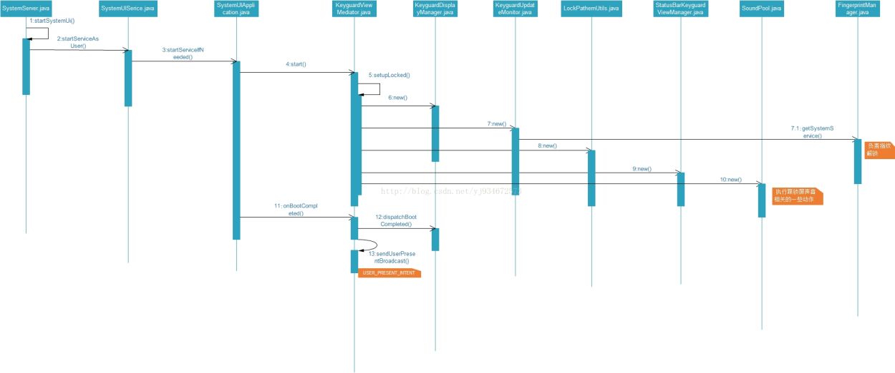

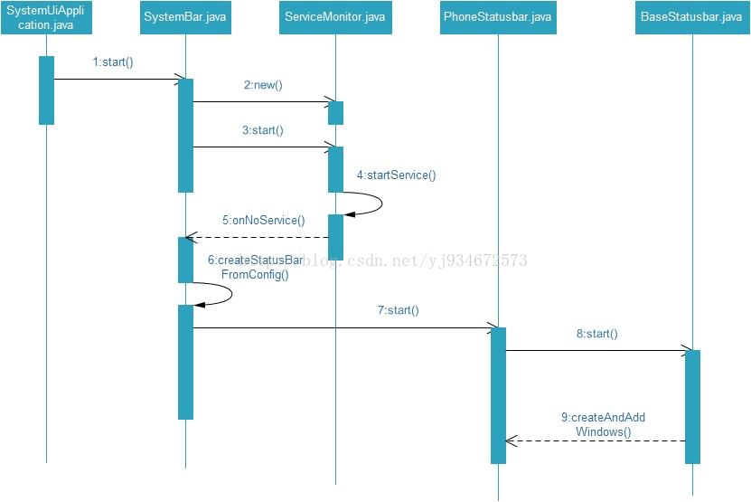

图1-1

我们开启DEBUG模式，打印如图1-2所示：

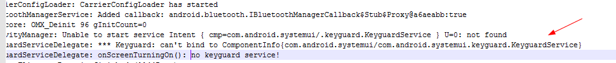

通过打印发现，KeyguardService不能成功打开，我们通过查看AndroidManifest.xml 发现：

<service

android:name=".keyguard.KeyguardService"

android:exported="true"

android:enabled="@bool/config_enableKeyguardService" />

该服务是否开启与bool变量config_enableKeyguardService有关。

但是通过config.xml文件上面的配置发现这个变量是打开的，然后我们反编译了SystemUI这个APK，发现config_enableKeyguardService的值是false，于是得出结论：config_enableKeyguardService的值在某个地方被修改了。于是我们通过grep命令遍历了整个sdk，最后发现

\device\amlogic\p212\overlay\frameworks\base\packages\SystemUI\res\values\config.xml这个文件对SystemU config_enableKeyguardService的值进行修改导致keyguardService没有打开。

在修复了锁屏界面后，发现设置SIM卡的pin码界面仍然无法弹出，在跟底层的打印后发现，SIM卡的subid错误。在更新了ril库的后，subid获取正常，问题成功解决。

[AndroidL 开机展示Keyguard锁屏机制初探](http://blog.csdn.net/wzy_1988/article/details/49659935)：

<http://blog.csdn.net/wzy_1988/article/details/49659935>

[Android学习——Keyguard之解锁屏](http://blog.csdn.net/lr6666/article/details/52669563)：

<http://blog.csdn.net/lr6666/article/details/52669563>

[Android6.0 keyguard锁屏加载流程分析](http://blog.csdn.net/otaku_627/article/details/53769473)：

<http://blog.csdn.net/otaku_627/article/details/53769473>